**SOLUCIONARIO**

1. Genere una lista enlazada simple que permita almacenar los primeros N números pares no divisible por 10. Debe empezar a partir de un número ingresado al programa. Por ejemplo si N=6 e ingresamos 12, los números generados debe ser: 14 16 18 22 24 26

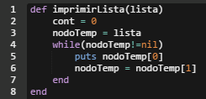

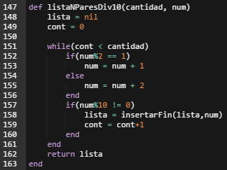

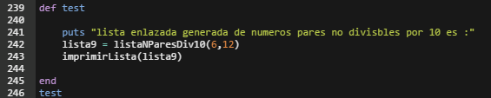

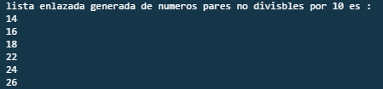

1. Elimine el nodo que se encuentra en la posición X.

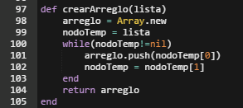



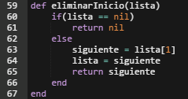

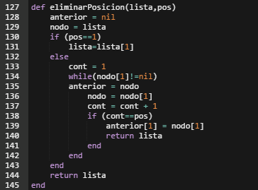

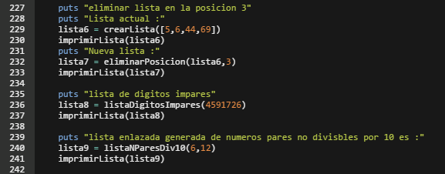

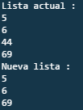

1. Ingrese un número y genere una lista doblemente enlazada con los dígitos impares del número ingresado.

